项目前景与范围文档

目录
一、业务需求 1
1.1应用背景 1
1.2业务机遇 1
1.3业务目标与成功标准 1
1.4业务风险 2
二、项目前景： 3
2.1前景概述： 3
2.2主要特性： 4
2.3假设与依赖： 4
三、项目范围: 4
3.1项目概要： 4
3.2工作范围： 5
3.4限制与排除 5
四、项目环境 6
4.1、操作环境 6
4.2、涉众 7
4.3、项目属性 7

一、业务需求

1.1应用背景
首先，据教育部数据统计，2018年考研报考人数达到238万，较2017年201万，增长18.4%。从这条数据可以看出，研究生报考人数数量大，并且这个数量还有增长的趋势，说明需要考研帮助，帮助院校选择，提供较为真实准确的研招信息的需求比较大。当前考研学子为了获取更多有用的考研资讯，一般网络上研招网，各学校论坛，贴吧等查找搜索相关信息，抑或请教有考研经历的学长学姐；网络上相关信息过于庞大、过于繁琐，有些数据也不够权威，学生很难再海量的信息中找到自己需要的信息，比较方便准确的帮助自己确定院校的选择或提供比较科学有效有针对性的考研复习支持。

1.2业务机遇
尽管市场需求那么大，目前市面上类似比较完整，比较庞大系统的类似产品寥寥无几，这是一个比较大的机遇，也是一个比较大的挑战。考研学子可以通过我们的系统，根据学子自己的要求，系统会智能准确的推荐适合学子自已的院校供其选择参考，并且提供院校一些录取信息参考，帮助考研学子针对要考的院校提供一个复习路线；同时，通过我们考研小助手，可以邀请一些在校研究生，研究生考试研究人员入驻平台，为考研学子提供答疑解惑或者vip一对一有偿辅导，既可以帮助考研学子更好的复习，也能让在校研究生或者一些研究生考试研究人员利用这个平台赚到一笔较为可观的收入。

1.3业务目标与成功标准
BO-1:在第一版应用后的6个月内，帮助多数考研学子实现院校精确选择和考研复习路线指导。
度量标准（Scale）：考研学子通过系统生成院校推荐的总次数，在平台上咨询和提问次数，以及学子对推荐院校准确度的评分或评价。
计量方法（Meter）：检查利用系统生成推荐信息的次数日志，检查考研学子提问总次数和回答问题次数总次数的日志，和用户的评分（总分10分）或评价日志
理想标准:占总考研人数的10%，总平均评分7.8以上；一般标准：占总考研人数的5%，总评分7.0以上；最低标准：占总考研人数的1%，总评分6.5以上。
BO-2：在第一版应用后的12个月内，吸引40%的考研人数使用系统
BO-2：在第一版应用后的3个月内，对系统评分达到8.0以上，并且好评率90%以上。
成功标准的例子如下：
SC-1：在第一版应用后的6个月内，会通过我们系统提问次数和回答次数平均每天每人10条。
SC-1：在第一版应用后的3个月内，对系统推荐院校的季度调查评价提高0.5，而在第一版应用后的12个月内，这种满意度要提高1.0。

1.4业务风险
RI-1：使用该系统的考研学子较少，减少了对系统开发和对在校研究生和考研工作者时间投入的投资回报。
可能性：0.5，影响为9。
RI-2：使用该系统的考研学子，不能感受到院校推荐的人性和准确。这会降低考研学子对该系统的满意度。
可能性：0.5，影响为9。
RI-3：使用该系统的在校研究生和考研工作者，感觉这会占用他们的非工作时间。会出现排斥心理。
可能性：0.4，影响为7。

二、项目前景：

2.1前景概述：
目前，对于千千万万准备考研的学子来说，努力学习，提高自身水平非常重要，但是选择报考什么院校从某种意义来说更为重要。他们想报考院校时会考虑专业是否比较好，所在城市是否比较好发展，还有考试分数线是否比较容易过线等等，综上各自原因，大多数人往往在这个方面陷入困惑当中，不知道选择什么院校适合自己。在以往，考研学子一般只只注重某个方面去选院校，例如：如果学生想去某个城市发展，他则会去报考该城市所在的院校，但是这样实际上是可能选择不适合自己的院校。本系统考研助手是一个基于Internet的应用程序，它可以在很多方面帮助考研学子解决考研途中所遇见的问题。它可以接受考研学子在选择院校的各个顾虑，然后推荐一个最优的学校给学子，节省了考研学子的时间，它提供了院校的信息的查找，这样节省了学子的时间，又可以增加他们选学校的的范围，帮助考研学子考研顺利。
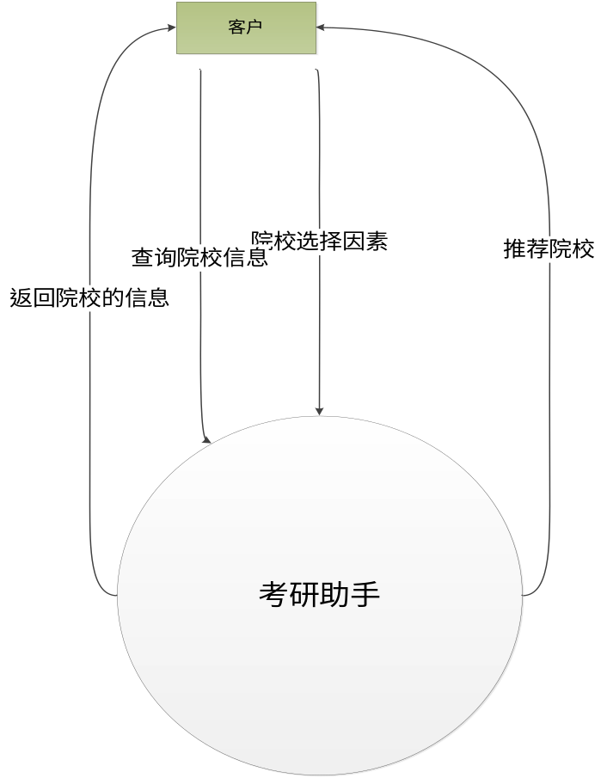

2.2主要特性：
FE-1：根据考研学子的所提供的顾虑因素推荐院校给学子，推荐院校可以有多个，学子可以对其进行评分和收藏等操作
FE-2：系统为考研学子提供查询院校信息服务
FE-3：考研学子可以在系统平台上提问，系统会智能提供考研复习有关的一些辅导，或者会有研友，在校研究生的经验分享。
FE-4：在校研究生或考研辅导工作者可以注册平台，为研友排疑解难，提供有偿复习指导服务，院校选择指导
FE-5：考研学子对系统推荐的院校评分，同时也可以对辅导过自己考研的研究生或考研辅导工作者评分或者评价

2.3假设与依赖：
AS-1：考研助手可以访问打印机。
AS-2: 拥有手机以保存能够网上查询
AS-3: 服务器：硬盘空间20G,内存2G以上。客户端空闲空间200M以上，内存512M以上。
DE-1：如果有书店商城系统，考研助手可以与该系统实现双向通信。
DE-2: 当系统使用时，必须与服务器连接良好，服务器工作正常。

三、项目范围:

3.1项目概要：
- 项目背景：当今社会就业日益严峻，越来越多的大学生开始走向考研。由于客服群体发展迅速，目前很多大学生反映缺少考研相关的实用的网站，或者显存的网站不够丰富，趣味性也不大。为解决这些问题。我们小组进行了立题。
- 项目目标：我们小组将在这个学期完成相关的任务

3.2工作范围：
工作范围主要描述要完成的工作和不需要做的工作。它包括为考生提供大学的参考和规划，制定一些计划，和考研倒计时纪委关键的是这部分内容必须清晰，不能模糊。
3.3第一版本范围：

特性 | 版本1 | 版本2
FE-1 | 基本实现 | 推荐算法优化，更加懂考研学子，推送更加精准
FE-2 | 完全实现
FE-3 | 不实现 | 实现系统智能提供考研复习有关的一些辅导
FE-4 | 不实现 | 基本实现提问，回答模块，基本实现vip一对一服务
FE-5 | 不实现 | 实现考研学子对系统推荐的院校评分

主要特性：
FE-1：后台管理员、操作员、宾客进入系统通过输入帐号，密码登录的自己的账户，之后可进行其他操作
FE-2：操作员是考研的学生，后台管理员是管理人员，后台管理员登录后有权限对操作员信息进行增删改操作
FE-3:通过对学生的分类，根据分组为各类的学生规划好考研的院校。
FE-4：学生进入系统给出的方案进行选择，并且加入自己的规划中。

3.4限制与排除
约束条件：安排新一代版本实现的特性必须完全可操作。必须通过%95的用户验收测试；必须通过所有的安全测试；所有的安全事务都必须遵守公司的安全标准。
自由度：在不包括责任人评审的情况下，财政预算最多可超支%15。

LI-1:学生不能进行多向选择，学生只能确定一个方向，不能同时进行两个方向。计划一旦确定下来无法更改。
LI-2：有些考研辅导机构可能会限制本机构的老师加入这样的平台。
LI-3：辅导人员不能每时每刻在线，有时候不能及时回复考研学子提出的问题。
LI-4：推荐不能让100%用户满意。

四、项目环境

4.1、操作环境
1.用户在地理上是分散的。

2.选择考研目标的用户会在1~2月左右访问系统；管理员会在1~2月以前访问系统更新考研常识，如学硕与专硕，全日制与非全日制，统考和联考，一区与二区，英一和英二，数一、数二与数三，各个学校专业的报考要求，研究生资助政策，专项计划，加分及照顾政策等。

3.用户访问的数据会在后台数据库生成或更新，用于推荐符合用户需求的学校专业；系统大数据会使用网络爬虫在各大考研网上爬取，并在系统的数据库中生成或更新，用于提供给用户以最新的考研数据。

4. 访问数据时的最大响应时间未知。

5.用户较难忍受服务中断，如果服务中断，用户将不能在系统上找到自己所需要的信息，也不能通过系统找到符合自己且自己喜欢的学校专业。

6. 需要提供访问安全控制和数据保护，用户与管理员可以进行的操作有差别，用户的访问安全受到保护，用户的数据属于隐私，保存在数据库中，管理员也无从访问。

4.2、涉众

涉众 | 特征
用户 | 考研学子可以使用系统查询考研基本常识，了解考研基本政策，把自己想去的学校专业等信息输入系统，等待系统给出合理的建议；向系统提问，寻求考研辅导帮助。
管理员 | 管理员使用爬虫，定期把各大考研网的信息爬取下来，分类整理到系统数据库中，使系统有足够的庞大的数据支持
在校研究生、辅导老师 | 在校研究生、辅导老师可以在平台上注册，为考研学子排疑解难，给自己挣人气，增加考研学子向自己寻求帮助的可能性，为学子提供1对1辅导

4.3、项目属性

属性 | 执行者 | 约束因素 | 可调整因素
进度 |  |  | 到2018/3/26日止,完 成需求工程; 到2018/4/18止,完成体系结构设计; 到2018/5/15止; 完成构件级设计建 模; 到2018/6/16止,完成用户界面设计; 到2018/6/21止,完 成编码; 到2018/6/24止,完 成软件测试;
质量 |  | 必须经过测试人员测试，可以正常使用；必须通过95％的用户验收测试
人员 | 团队规模包括一名项目经理、三名开发人员和一名兼职的测试人员；如有必要还可以再增加兼职的开发人员
特性 |  | 测试前要求实求实现的特性必须完全可操作
费用 |  |  | 在不包括责任人评审的情况下，财政预算最多可超支15%

